图像水印算法

【实验目的】
- 掌握基于DCT系数关系的图像水印算法原理
- 掌握水印图像的归一化函数的计算方法，并对携秘图像进行攻击，提取攻击后的水印二值图像，计算余弦相似度的值。

【实验环境】
- Windows或Linux操作系统
- Python3环境
- Python的opencv-python、numpy、matplotlib、pycrypto库
- 原始载体图像文件和二值水印图像文件
备注：pycryptodome是pycrypto的延伸版本，crypto 、pycrypto和pycryptodome相同。如果pycrypto库安装失败，打开cmd直接安装：pip install pycryptodome
如果安装过旧版本报错，解决方法：
pip install crypto pycryptodome
pip uninstall crypto pycryptodome
pip install pycryptodome

【实验原理】
二维DCT变换是目前使用最广泛的有损数字图像压缩系统――JPEG系统的核心。因此，在DCT域中的信息隐藏，可以有效地抵抗JPEG有损压缩。DCT变换首先需要把图像分为8×8的像素块，然后进行二维DCT变换，得到8×8的DCT系数，这些DCT系数从低频到高频按照Zig-Zag次序排列，第一个值（左上角）为直流系数，其余为交流系数。DCT系数中，左上角部分为直流和低频系数，右下角部分为高频系数，中间区域为中频系数。低频代表图像像素之间慢变化，高频代表像素之间的快变化。因此，高频部分代表图像中的噪声部分，这些部分容易通过有损压缩或者滤波等处理被去掉。而中低频部分包含了图像的大部分能量，也可以说，对人的视觉最重要的信息部分，都集中在图像的中低频。一般图像的压缩和处理，为了保持图像的可视性，都保留了图像的中低频部分。而低频部分的改变有可能引起图像较大的变动，因此，为了将隐藏的信息与载体图像的视觉重要部分绑定，一般都将隐藏信息嵌入在载体的中频部分，达到既不引起视觉变化，又不会被轻易破坏的目的。
这里介绍三种基本隐藏方法，都是在图像DCT域的中频系数中隐藏信息。
在中频系数中，以一定的方式挑选一些隐藏位置（可以选择所有中频系数，也可以选择固定位置的中频系数，或者根据中频系数的大小排序，选择最大的几个系数）。在这些选定的中频系数中叠加秘密信息，方法如下：
其中，为所选择的DCT系数，为第i个秘密消息比特（秘密消息表示为1和－1），为隐藏后的DCT系数，为可调参数，它控制隐藏信息的强度。提取秘密信息时，需要原始图像，与携秘图像一起，同时做DCT变换，然后相应DCT系数相减，除以即可以得到隐藏信息。这里参数控制了隐藏信息的强度，越大，隐藏信息的能量越强，抵抗攻击的能力越大，但是对载体图像的影响越明显。因此，控制选择合适的值，使得隐藏算法在稳健性和可察觉性之间得到一个平衡。
上述算法存在的一个问题就是，选定后，秘密信息的嵌入，不管所选定的DCT系数的大小，加上的都是固定值，因此，对较大的DCT系数，嵌入的信息对它影响较小；而对较小的DCT系数，嵌入的信息对它的影响就较大。因此，对它的一个改进算法就是，按照DCT系数的大小，成比例地嵌入秘密信息，使得嵌入信息对DCT系数的影响比较均匀。算法改为：
信息的提取算法同样需要原始图像。类似的算法当然可以应用到一维信号中。以上介绍的两种在DCT域的信息隐藏方法，其缺点是都需要原始载体作为参考。但是在实际应用中，在某些应用场合可能无法得到原始载体。因此，上述算法有一定的局限性。
不需要原始载体的信息隐藏方法，主要是利用了载体中两个特定数的相对大小来代表隐藏的信息。仍旧以图像载体的DCT域为例，发送者将载体图像分成8×8的块，每一块只精确地对一个秘密信息位进行编码。嵌入过程开始时，首先伪随机地选择一个图像块，它经二维DCT变换后得到，用它对第个消息比特进行编码。发送者和接收者必须事先约定嵌入过程中使用的两个DCT系数的位置（为了达到隐藏的稳健性和不可察觉性，应该在DCT的中频系数中选取），比如用和代表所选定的两个系数的坐标。嵌入过程为：如果，就代表隐藏信息 “1”；如果，就代表 “0”。如果需要隐藏的信息位为 “1”，但是，那么就把两个系数相互交换。最后发送者做二维逆DCT变换，将图像变回空间域，进行传输。
接收者收到图像后，同样进行二维DCT变换，并且比较每一块中所约定位置的DCT系数值，根据其相对大小，得到隐藏信息的比特串，从而恢复出秘密信息。
在这个算法中，如果所选定的两个位置上的DCT系数相差太大，相互交换后，可能对空间域的图像产生较大的视觉影响，因此，某些块中如果存在这样的问题，应该把它设为无效块，比如，利用前面介绍过的方法，当它们两个系数之间的差值大于某一个阈值时，置为无效，接收端可以依此判断块的有效和无效。
还有一种类似的方法，是利用DCT中频系数中的三个系数之间的相对关系来对秘密信息进行编码。比如，在第i个块中对比特1进行编码，令和；如果对 “0”进行编码，令和。如果块中数据与待编码比特不吻合，则修改这三个系数值，使得它们满足上述关系。其中参数D的选择要考虑隐藏的鲁棒性和不可察觉性之间的平衡，D越大，隐藏算法对于图像处理就越健壮，但是对图像的改动就越大，越容易引起察觉。
如果在对一个秘密信息比特编码时，对DCT系数所做的修改太大，那么就将这块标识为 “无效”，不用来隐藏信息。标识 “无效”，可对这三个系数做小量的修改使得它们满足下面条件之一：
或者
接收时，同样是先对图像进行DCT变换，比较每一块相应的三个位置的系数，从它们之间的关系，可以判断隐藏的是信息“1”、“0”还是“无效”块，这样就可以恢复秘密信息。
在信号的频域（变换域）中隐藏信息要比在时域中嵌入信息具有更好的鲁棒性。一幅图像经过时域到频域的变换后，可将待隐藏信息藏入图像的显著区域，这种方法比LSB以及其他一些时域水印算法更具抗攻击能力，而且还保持了对人类感官的不可察觉性。常用的变换域方法有离散余弦变换（DCT）、离散小波变换（DWT）和离散傅立叶变换（DFT）等。
本章介绍一种提取秘密信息的时候不需要原始图像的盲水印算法，算法的思想是利用载体中两个特定DCT系数的相对大小来表示隐藏的信息。载体图像分为8×8分块，分块采用行优先分块法，即分块完毕后进行二维DCT变换，分别选择其中的两个位置，比如用(u₁,v₁)和(u₂,v₂)代表所选定的两个系数的坐标。如果，代表隐藏1，如果相反，则交换两系数。如果，代表隐藏0，如果相反，则交换两系数。提取的时候接收者对包含水印的图像文件进行二维DCT变换，比较每一块中约定位置的DCT系数值，根据其相对大小，得到隐藏信息的比特串，从而恢复出秘密信息。但是在使用上述算法的过程中，注意到如果有一对系数大小相差非常少，往往难以保证携带图像在保存和传输的过程中以及提取秘密信息的过程中不发生变化。因此在实际的设计过程中，一般都是引入一个Alpha变量对系数的差值进行控制，将两个系数的差别放大，可以保证提取秘密信息的正确性。

【实验步骤】
细节：过程中需对原始图像进行分块，分块时采用行优先分块，行优先分块具体是指：
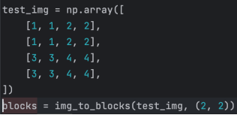
图7-10 行优先分块
对上面的[4*4]的二维数组，2*2分块后，结果为一个4*2*2的array：
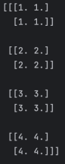
图7-11 数组示例

任务一：嵌入文本水印信息
- 以只读的方式打开水印所在hidden.txt文本文件。
- 将秘密信息转为二进制。
- 检查需要隐藏的文本水印信息数据量是否大于载体图像的最大可隐藏秘密信息数量。
- 取彩色图像的红色分量隐藏秘密信息。
- 把图像分成8*8的分块。
- 对图像分块进行DCT变换。
- 在每个分块中选择(4,1)和(3,2)这一对系对的关系进行比较从而嵌入水印信息。
- 对图像分块进行DCT逆变换。
- 将分块合并为完整的图像红色分量。
- 将嵌入水印信息后的红色分量与图像的绿色、蓝色分量合并。
- 输出原始图像和携密图像。
参考代码如下。
# 导入图像处理库
import cv2
# 导入数学计算库
import numpy as np
# 导入绘图库
import matplotlib.pyplot as plt
# 从密码库导入数字转字节的函数
from Crypto.Util.number import bytes_to_long
# 从block.py导入图像分块的函数、分块合并的函数
from block import img_to_blocks, blocks_to_img
# 每个分块的大小为(8,8)
block_shape = (8, 8)
alpha = 2
# 打开秘密文件，读入秘密信息
f = open('hidden.txt', 'rb')
msg = f.read()
f.close()
# 将秘密信息由字节转为二进制
msg_bits = bin(bytes_to_long(msg))[2:].zfill(len(msg) * 8)
# 读取载体图像
img = cv2.imread('sea.bmp')
height, width = img.shape[:2]
# 检查秘密信息数据是否大于载体图像的最大可容纳量
assert (height * width) // (block_shape[0] * block_shape[1]) >= len(msg_bits)
# 取图像的红色分量来隐藏
img_b, img_g, img_r = cv2.split(img)
# 对图像进行分块
img_r_blocks = img_to_blocks(img_r, block_shape)
# 信息嵌入
img_r_blocks_embedded = img_r_blocks.copy()
for i in range(len(msg_bits)):
block = img_r_blocks[i]
# 对图像分块进行DCT变换
block_dct = cv2.dct(block)
block_dct_embedded = block_dct.copy()
# 选择(4,1)和(3,2)这一对系数
if msg_bits[i] == '0' and block_dct_embedded[4][1] <= block_dct_embedded[3][2]:
block_dct_embedded[4][1], block_dct_embedded[3][2] = block_dct_embedded[3][2], block_dct_embedded[4][1]
# 将原本小的系数调整更小，使得系数差别变大
block_dct_embedded[3][2] -= alpha
elif msg_bits[i] == '1' and block_dct_embedded[4][1] >= block_dct_embedded[3][2]:
block_dct_embedded[4][1], block_dct_embedded[3][2] = block_dct_embedded[3][2], block_dct_embedded[4][1]
# 将原本小的系数调整更小，使得系数差别变大
block_dct_embedded[4][1] -= alpha
# 对图像分块进行DCT逆变换
block_embedded = cv2.idct(block_dct_embedded)
img_r_blocks_embedded[i] = block_embedded
# 将分块合并为完整的图像红色分量
img_r_embedded = blocks_to_img(img_r_blocks_embedded, img.shape[:2])
# 与图像的绿色、蓝色分量合并
img_embedded = cv2.merge([img_b, img_g, img_r_embedded.astype(np.uint8)])
# 保存嵌入水印的载体图像
cv2.imwrite('embedded.bmp', img_embedded)
# 解决中文显示问题
plt.rcParams['font.sans-serif'] = ['SimHei']
plt.rcParams['axes.unicode_minus'] = False
# 输出原图像和嵌入图像
plt.figure(figsize=(10, 6))
plt.subplot(121)
plt.imshow(cv2.cvtColor(img, cv2.COLOR_BGR2RGB))
plt.title('原始图像')
plt.xticks([]), plt.yticks([])
plt.subplot(122)
plt.imshow(cv2.cvtColor(img_embedded, cv2.COLOR_BGR2RGB))
plt.title('携密图像')
plt.xticks([]), plt.yticks([])
plt.show()
输出如下图所示，至此任务一完成。
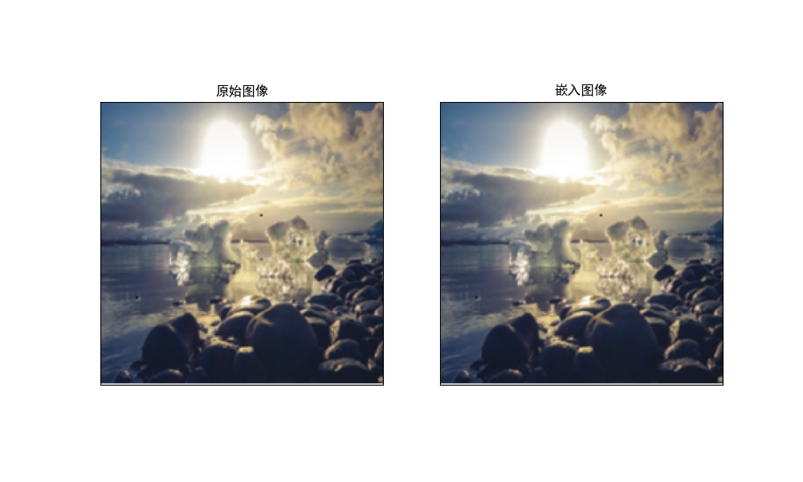

任务二：提取文本秘密信息
- 读取图像的红色分量。
- 把图像分成8*8的分块。
- 对图像分块进行DCT变换。
- 在每个分块中选择(4,1)和(3,2)这一对系数的关系比较提取水印。
- 将水印信息由二进制转为字节。
- 将水印信息写入message.txt文本文件。
注：提取水印时需要知道水印长度，本实验的水印信息为80比特。
参考代码如下。
# 导入图像处理库
import cv2
# 从密码库导入数字转字节的函数
from Crypto.Util.number import long_to_bytes
# 从block.py导入图像分块的函数
from block import img_to_blocks
# 每个分块的大小为(8,8)
block_shape = (8, 8)
# 读取携密图像
img = cv2.imread('embedded.bmp')
height, width = img.shape[:2]
# 取图像的一层来提取
img_b, img_g, img_r = cv2.split(img)
# 对图像进行分块
img_r_blocks = img_to_blocks(img_r, block_shape)
msg_bits = ''
# 信息提取，80为秘密信息的比特数
for i in range(80):
block = img_r_blocks[i]
# 对图像分块进行DCT变换
dct_block = cv2.dct(block)
if dct_block[4][1] < dct_block[3][2]:
msg_bits += '1'
else:
msg_bits += '0'
# 将秘密信息从二进制转为字节
msg = long_to_bytes(int(msg_bits, 2))
print(msg)
# 保存提取出的秘密信息
f = open('message.txt', 'wb')
f.write(msg)
f.close()
实验结果
至此任务二完成。

任务三：嵌入二值图像水印信息
- 以灰度图模式读取水印图像watermark.bmp。
- 将水印信息由二维矩阵转为一维并二值化。
- 检查需要隐藏的文本水印信息数据量是否大于载体图像的最大可隐藏秘密信息数量。
- 取彩色图像的红色分量隐藏秘密信息。
- 把图像分成8*8的分块。
- 对图像分块进行DCT变换。
- 在每个分块中选择(4,1)和(3,2)这一对系对的关系进行比较从而嵌入水印信息。
- 对图像分块进行DCT逆变换。
- 将分块合并为完整的图像红色分量。
- 将嵌入水印信息后的红色分量与图像的绿色、蓝色分量合并。
- 输出原始图像和携密图像。
需要注意的问题：将二维水印嵌入到载体前，先需要将二维水印一维化，再将其二值化。
- 一维化过程采用行优先方法，即第一行放在前面，第二行跟在第一行后面，第三行跟在第二行后面...以此类推（可使用numpy的.flatten()方法）。
- 对于灰度图像，每个像素点都有一个值在0到255之间。在此范围中，0代表黑色，255代表白色。灰度值之间的其他值则表示从黑到白的各种灰色。当进行二值化操作时，我们设置一个阈值，通常为128。这意味着小于此阈值的像素值将被视为黑色（值为0），而大于或等于此阈值的值将被视为白色（值为1），这样做有以下优点：第一是可以节省存储空间：原本需要8位（从0到255）来表示每个像素的灰度值，而现在只需要1位（0或1）来表示该像素是黑还是白；第二是可以简化数据表示：将复杂的灰度图像转换为只包含黑白信息的图像，使得进一步处理变得更简单，尤其是在一些特定的图像处理任务中。
上述过程可以通过wm = wm.flatten() > 128 执行，其中wm是cv2.imread读取的图像。
参考代码如下。
# 导入图像处理库
import cv2
# 导入数学计算库
import numpy as np
# 导入绘图库
import matplotlib.pyplot as plt
# 从block.py导入图像分块的函数、分块合并的函数
from block import img_to_blocks, blocks_to_img
# 计算峰值信噪比的函数
def PSNR(template, img):
mse = np.mean((template / 255. - img / 255.)**2)
if mse < 1.0e-10:
return 100
PIXEL_MAX = 1
return 20 * np.log10(PIXEL_MAX / np.sqrt(mse))
# 每个分块的大小为(8,8)
block_shape = (8, 8)
alpha = 2
# 以灰度图模式读取水印图像
wm = cv2.imread('watermark.bmp', cv2.IMREAD_GRAYSCALE)
# 从二维矩阵转为一维并二值化
wm = wm.flatten() > 128
# 读取载体图像
img = cv2.imread('sea.bmp')
height, width = img.shape[:2]
# 检查水印数据是否大于载体图像的最大可容纳量
assert (height * width) // (block_shape[0] * block_shape[1]) >= len(wm)
# 取图像的红色分量来隐藏
img_b, img_g, img_r = cv2.split(img)
# 对图像进行分块
img_r_blocks = img_to_blocks(img_r, block_shape)
# 信息嵌入
img_r_blocks_embedded = img_r_blocks.copy()
for i in range(len(wm)):
block = img_r_blocks[i]
# 对图像分块进行DCT变换
block_dct = cv2.dct(block)
block_dct_embedded = block_dct.copy()
# 选择(4,1)和(3,2)这一对系数
if wm[i] == 0 and block_dct_embedded[4][1] <= block_dct_embedded[3][2]:
block_dct_embedded[4][1], block_dct_embedded[3][2] = block_dct_embedded[3][2], block_dct_embedded[4][1]
# 将原本小的系数调整更小，使得系数差别变大
block_dct_embedded[3][2] -= alpha
elif wm[i] == 1 and block_dct_embedded[4][1] >= block_dct_embedded[3][2]:
block_dct_embedded[4][1], block_dct_embedded[3][2] = block_dct_embedded[3][2], block_dct_embedded[4][1]
# 将原本小的系数调整更小，使得系数差别变大
block_dct_embedded[4][1] -= alpha
# 对图像分块进行DCT逆变换
block_embedded = cv2.idct(block_dct_embedded)
img_r_blocks_embedded[i] = block_embedded
# 将分块合并为完整的图像红色分量
img_r_embedded = blocks_to_img(img_r_blocks_embedded, img.shape[:2])
# 与图像的绿色、蓝色分量合并
img_embedded = cv2.merge([img_b, img_g, img_r_embedded.astype(np.uint8)])
# 计算峰值信噪比
psnr = PSNR(img, img_embedded)
print('%s %.3f %s' % ('PSNR = ', psnr, 'dB'))
# 保存嵌入水印的载体图像
cv2.imwrite('embedded.bmp', img_embedded)
# 解决中文显示问题
plt.rcParams['font.sans-serif'] = ['SimHei']
plt.rcParams['axes.unicode_minus'] = False
# 输出原图像和嵌入图像
plt.figure(figsize=(10, 6))
plt.subplot(121)
plt.imshow(cv2.cvtColor(img, cv2.COLOR_BGR2RGB))
plt.title('原始图像')
plt.xticks([]), plt.yticks([])
plt.subplot(122)
plt.imshow(cv2.cvtColor(img_embedded, cv2.COLOR_BGR2RGB))
plt.title('携密图像')
plt.xticks([]), plt.yticks([])
plt.show()
输出结果如下图所示，至此任务三完成。
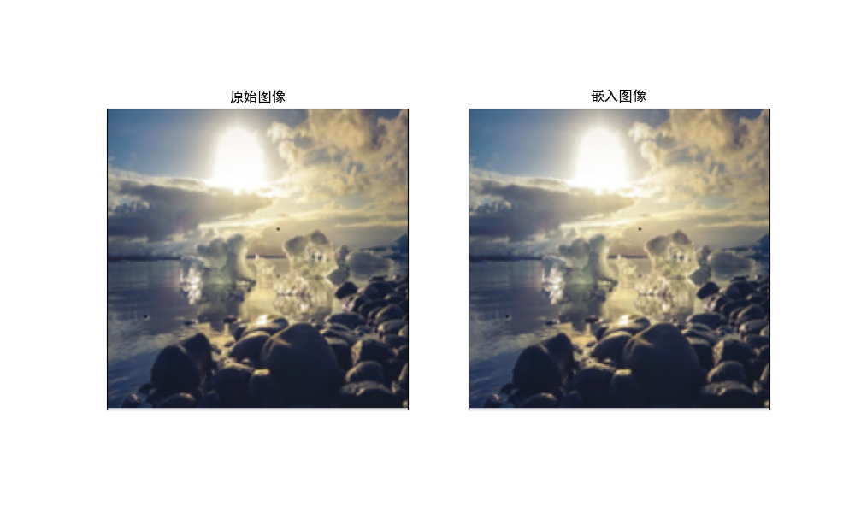

任务四：提取二值图像水印信息
- 读取图像的红色分量。
- 把图像分成8*8的分块。
- 对图像分块进行DCT变换。
- 在每个分块中选择(4,1)和(3,2)这一对系数的关系比较提取水印。
- 将一维数组转为二维矩阵。
- 将水印信息写入图像文件。
- 输出携密图像、原始水印图像和提取出的水印图像
- 计算原始水印信息和提取出水印信息的余弦相似度的值。因为该水印信息未遭受任何攻击，因此余弦相似度的值应该为100.0%。

参考代码如下。
# 导入图像处理库
import cv2
# 导入数学计算库
import numpy as np
# 导入绘图库
import matplotlib.pyplot as plt
# 从block.py导入图像分块的函数
from block import img_to_blocks
# 计算NC值的函数
def NC(template, img):
template = template.astype(np.uint8)
img = img.astype(np.uint8)
return cv2.matchTemplate(img, template, cv2.TM_CCORR_NORMED)[0][0]
# 每个分块的大小为(8,8)
block_shape = (8, 8)
# 设置水印图像的宽高
wm_height = 10
wm_width = 10
# 读取携密图像
img = cv2.imread('embedded.bmp')
height, width = img.shape[:2]
# 用图像的红色通道来提取水印信息
img_b, img_g, img_r = cv2.split(img)
# 对图像进行分块
img_r_blocks = img_to_blocks(img_r, block_shape)
# 信息提取
wm = np.zeros(wm_height * wm_width, dtype=np.uint8)
for i in range(len(wm)):
block = img_r_blocks[i]
# 对图像分块进行DCT变换
dct_block = cv2.dct(block)
if dct_block[4][1] <= dct_block[3][2]:
wm[i] = 255
else:
wm[i] = 0
# 从一维转为二维矩阵
wm = np.reshape(wm, (wm_height, wm_width))
# 以灰度图模式读取水印图像
wm_original = cv2.imread('watermark.bmp', cv2.IMREAD_GRAYSCALE)
# 计算余弦相似度值
nc = NC(wm_original, wm)
print(f'NC = {nc * 100} %')
# 保存提取出的水印图像
cv2.imwrite('wm.bmp', wm)
# 解决中文显示问题
plt.rcParams['font.sans-serif'] = ['SimHei']
plt.rcParams['axes.unicode_minus'] = False
# 输出携密图像、原始水印图像和提取出的水印图像
plt.figure(figsize=(15, 6))
plt.subplot(131)
plt.imshow(cv2.cvtColor(img, cv2.COLOR_BGR2RGB))
plt.title('携密图像')
plt.xticks([]), plt.yticks([])
plt.subplot(132)
plt.imshow(wm_original, 'gray')
plt.title('原始水印图像')
plt.xticks([]), plt.yticks([])
plt.subplot(133)
plt.imshow(wm, 'gray')
plt.title('提取水印图像')
plt.xticks([]), plt.yticks([])
plt.show()

实验结果为：
输出结果如下图所示，至此任务四完成。
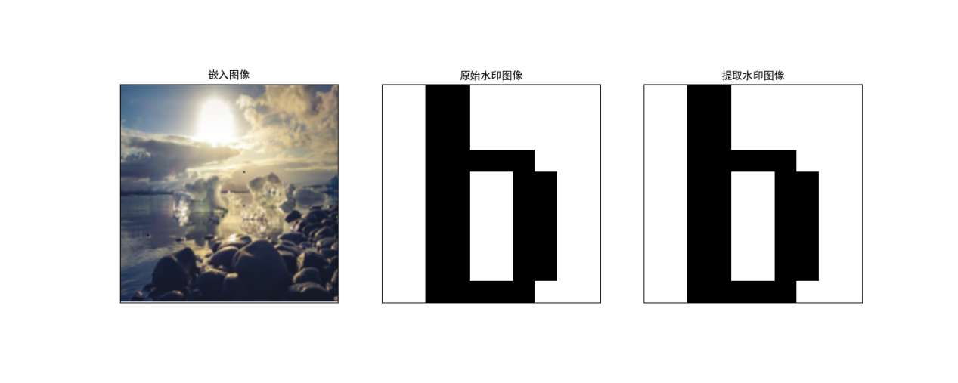

任务五：对携密图像进行高斯噪声攻击并提取攻击后的水印信息
- 读取携密图像的红色分量。
- 把携密图像分成8*8的分块。
- 对携密图像进行高斯噪声攻击。
- 将遭受高斯攻击后的携密图像分块进行DCT变换。
- 在每个分块中选择(4,1)和(3,2)这一对系数的关系比较提取水印。
- 将一维数组转为二维矩阵。
- 将水印信息写入图像文件。
- 输出携密图像、原始水印图像和提取出的水印图像
- 计算原始水印信息和提取出水印信息的余弦相似度的值。因为该水印遭受任何攻击，因此余弦相似度的值肯定小于100.0%。且因为高斯噪声随机生成，因此每个读者计算出来余弦相似度的值不会完全相同。
注意：添加白噪声时，先将图像像素点从[0-255]归一化成[0-1]，再不妨添加均值为0，标准差为0.002的高斯噪声，再将像素点反归一化成[0-255]。其中可能噪声过大，像素点的值可能会<0或>255，此时要使用clip函数，把超过255的设置成255，把小于0的设置成0。
参考代码如下。
# 导入图像处理库
import cv2
# 导入数学计算库
import numpy as np
# 导入绘图库
import matplotlib.pyplot as plt
# 从block.py导入图像分块的函数
from block import img_to_blocks
# 计算NC值的函数
def NC(template, img):
template = template.astype(np.uint8)
img = img.astype(np.uint8)
return cv2.matchTemplate(img, template, cv2.TM_CCORR_NORMED)[0][0]
# 高斯噪声攻击的函数
def gaussian_attack(img, mean, sigma):
img = img.astype(np.float32) / 255
noise = np.random.normal(mean, sigma, img.shape)
img_gaussian = img + noise
img_gaussian = np.clip(img_gaussian, 0, 1)
img_gaussian = np.uint8(img_gaussian * 255)
return img_gaussian
# 每个分块的大小为(8,8)
block_shape = (8, 8)
# 设置水印图像的宽高
wm_height = 10
wm_width = 10
# 读取携密图像
img = cv2.imread('embedded.bmp')
height, width = img.shape[:2]
# 对携密图像进行高斯噪声攻击，标准差设置为0.002
img_gaussian = gaussian_attack(img, 0, 0.002)
# 取图像的一层来提取
img_b, img_g, img_r = cv2.split(img_gaussian)
# 对图像进行分块
img_r_blocks = img_to_blocks(img_r, block_shape)
# 信息提取
wm = np.zeros(wm_height * wm_width, dtype=np.uint8)
for i in range(len(wm)):
block = img_r_blocks[i]
# 对图像分块进行DCT变换
dct_block = cv2.dct(block)
if dct_block[4][1] <= dct_block[3][2]:
wm[i] = 255
else:
wm[i] = 0
# 从一维转为二维矩阵
wm = np.reshape(wm, (wm_height, wm_width))
# 以灰度图模式读取水印图像
wm_original = cv2.imread('bupt10.bmp', cv2.IMREAD_GRAYSCALE)
# 计算NC值
nc = NC(wm_original, wm)
print('%s %.3f %s' % ('NC = ', nc * 100, '%'))
# 保存提取出的水印图像
cv2.imwrite('wm.bmp', wm)
# 解决中文显示问题
plt.rcParams['font.sans-serif'] = ['SimHei']
plt.rcParams['axes.unicode_minus'] = False
# 输出携密图像、加入高斯噪声的嵌入图像、水印原图像和提取出的水印图像
plt.figure(figsize=(17, 6))
plt.subplot(141)
plt.imshow(cv2.cvtColor(img, cv2.COLOR_BGR2RGB))
plt.title('携密图像')
plt.xticks([]), plt.yticks([])
plt.subplot(142)
plt.imshow(cv2.cvtColor(img_gaussian, cv2.COLOR_BGR2RGB))
plt.title('加入高斯噪声的携密图像')
plt.xticks([]), plt.yticks([])
plt.subplot(143)
plt.imshow(wm_original, 'gray')
plt.title('原始水印图像')
plt.xticks([]), plt.yticks([])
plt.subplot(144)
plt.imshow(wm, 'gray')
plt.title('提取水印图像')
plt.xticks([]), plt.yticks([])
plt.show()
实验结果为：
输出结果如下图所示，至此任务五完成。
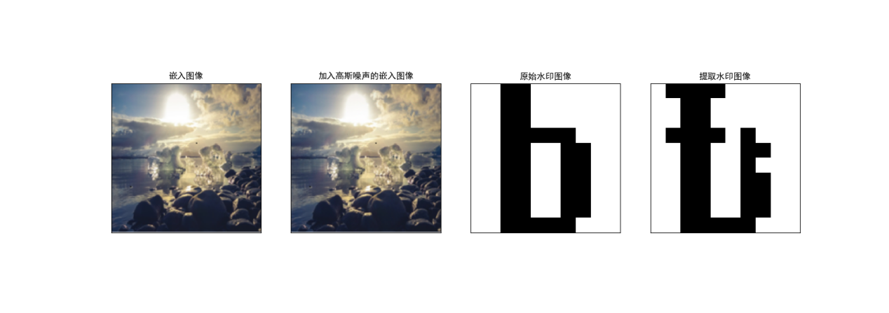

【实验作业】
（1）利用文件夹中的彩色图片bupt.bmp图片在R颜色通道使用本实验所讲授的水印算法嵌入水印二值图像watermark.bmp。嵌入后的图像为buptstegoR.bmp图像。在一行两列中输出bupt.bmp和buptstegoR.bmp图像。（其中左边图上的文字为“学号+姓名+原始图像”；右边图像上的文字“学号+姓名+嵌入图像”）。
（2）计算嵌入水印信息后图像峰值信噪比，输出峰值信噪比。取小数点后三位。
（3）在没有任何攻击的情况下从buptstegoR.bmp中图像提取水印二值图像watermark1.bmp，计算watermark.bmp和watermark1.bmp的余弦相似度值，在没有任何攻击的情况下，提取出来的水印信息和原始的水印信息完全相同，余弦相似度值为1。余弦相似度值的计算方法参考LSB音频信息隐藏。将原始水印信息和没有任何攻击后提取的水印信息在一行两列上输出。（其中左边图上的文字为“学号+姓名+原始水印”；右边图像上的文字“学号+姓名+未遭受攻击水印”）。这两张图应该是一模一样的。
【实验思考】此部分8分，每个步骤2分
- 在buptstegoR.bmp图像中添加高斯噪声，将图像另存为buptstegoR1.bmp。在一行两列中输出buptstegoR.bmp和buptstegoR1.bmp图像。
- 从添加高斯噪声后的携密图像buptstegoR1.bmp中提取水印二值图像watermark2.bmp，在一行两列中输出原始水印图像watermark.bmp和遭受高斯攻击后提取的水印图像watermark2.bmp图像。并在图中标注自己的姓名和学号。
- 计算遭受攻击添加高斯噪声buptstegoR1.bmp图像峰值信噪比，输出峰值信噪比。取小数点后三位。
- 计算watermark.bmp和watermark2.bmp的余弦相似度值，因为携密图像遭受了高斯噪声攻击，提取出来的水印信息和原始的水印信息完全相同，余弦相似度值的值肯定不是1，计算这个余弦相似度值的值并输出（这里的余弦相似度值值具有随机性，不一定每个读者得到的值完全一致）。取小数点后三位。将原始水印信息和遭受攻击后提取的水印信息在一行两列上输出。（其中左边图上的文字为“学号+姓名+原始水印”；右边图像上的文字“学号+姓名+攻击后水印”）。
实验思考的回答写到实验报告的“实验心得体会和实验思考”中。实验思考占8分，实验心得体会占2分，实验心得体会要用自己的语言组织，且需在本人实验过程中加以体会和验证，不能仅仅是网络上其他人的语言或者文字。

注意：本次实验的学时数是4个学时。实验报告封面上的学时数改为4学时。如果是按照实验指导书中的算法完成的，独立完成实验，无同组实验者。
实验日期是11月22日。
实验项目为：图像水印算法

如果是同学们自行调研完成的实验算法的实验作业，实验作业的要求如下：
- 要求设计一个有一定的鲁棒性的图像水印算法，可以采用DCT或者DWT变换的方式嵌入水印信息。DCT算法不能采用和本实验指导书完全相同的方法，必须采用其他DCT算法。大家在查找资料时候使用robust+watermarking查找英文资料。或者使用鲁棒性图像水印查找中文资料。不管是中文资料还是英文资料都可以。只有水印算法具有一定的鲁棒性即可。查找资料的方法为登录libcon.bupt.edu.cn，查找中文或者英文资料。或者通过网页的形式查找也可。
- 水印还是watermark.bmp这个二值图像。载体图像还是bupt.bmp，也就是LSB图像信息隐藏中所使用的载体。
- 在没有任何攻击的情况下余弦相似度值肯定是1。如果在没有任何攻击的情况下，提取的水印信息和原始水印信息余弦相似度值肯定不是1，这个算法是错误的，没有达到基本要求。
- 在高斯噪声攻击后，提取攻击后的水印信息，计算余弦相似度。余弦相似度值越大标明鲁棒性越好。高斯噪声攻击标准差可以自选，建议可以考虑高斯噪声攻击标准差0.02和高斯噪声攻击标准差0.002。
- 必须在实验报告中表明参考文献，也就是在【实验原理】中要求必须用这句话：本实验为本人和同组同学通过调研学习参考文献完成，未采用指导教师在实验指导书中所提供的算法，参考文献为：（这句话采用黑体加粗）。
参考文献可以是论文，也可以是网页，也可以是github上的开源源代码，按照参考文献的规范格式撰写即可。参考文献的格式必须规范，不规范扣1分。
实验作业需要完成的步骤和实验指导书中的完成相同，只不过是使用本人设计的算法。实验作业和实验思考要求完成的内容和实验指导书中完全相同。
【实验作业】
（1）利用文件夹中的彩色图片bupt.bmp图片在R颜色通道使用本实验所讲授的水印算法嵌入水印二值图像watermark.bmp。嵌入后的图像为buptstegoR.bmp图像。在一行两列中输出bupt.bmp和buptstegoR.bmp图像。（其中左边图上的文字为“学号+姓名+原始图像”；右边图像上的文字“学号+姓名+嵌入图像”）。
（2）计算嵌入水印信息后图像峰值信噪比，输出峰值信噪比。取小数点后三位。
（3）在没有任何攻击的情况下从buptstegoR.bmp中图像提取水印二值图像watermark1.bmp，计算watermark.bmp和watermark1.bmp的余弦相似度值，在没有任何攻击的情况下，提取出来的水印信息和原始的水印信息完全相同，余弦相似度值为1。余弦相似度值的计算方法参考LSB音频信息隐藏。将原始水印信息和没有任何攻击后提取的水印信息在一行两列上输出。（其中左边图上的文字为“学号+姓名+原始水印”；右边图像上的文字“学号+姓名+未遭受攻击水印”）。这两张图应该是一模一样的。
【实验思考】
- 在buptstegoR.bmp图像中添加高斯噪声，将图像另存为buptstegoR1.bmp。在一行两列中输出buptstegoR.bmp和buptstegoR1.bmp图像。
- 从添加高斯噪声后的携密图像buptstegoR1.bmp中提取水印二值图像watermark2.bmp，在一行两列中输出原始水印图像watermark.bmp和遭受高斯攻击后提取的水印图像watermark2.bmp图像。并在图中标注自己的姓名和学号。
- 计算遭受攻击添加高斯噪声buptstegoR1.bmp图像峰值信噪比，输出峰值信噪比。取小数点后三位。
- 计算watermark.bmp和watermark2.bmp的余弦相似度值，因为携密图像遭受了高斯噪声攻击，提取出来的水印信息和原始的水印信息完全相同，余弦相似度值的值肯定不是1，计算这个余弦相似度值的值并输出（这里的余弦相似度值值具有随机性，不一定每个读者得到的值完全一致）。取小数点后三位。将原始水印信息和遭受攻击后提取的水印信息在一行两列上输出。（其中左边图上的文字为“学号+姓名+原始水印”；右边图像上的文字“学号+姓名+攻击后水印”）。
当然还需要实验心得体会，实验心得体会未2分。

注意：本次实验的学时数是4个学时。实验报告封面上的学时数改为4学时。另外，本次实验还有一个同实验者，同组同学提交的实验报告内容可以相同。但是封面上个人信息不同，同实验者的信息不同。每个同学都需要提交自己的实验报告。
实验日期是11月22日。
实验项目为：图像水印算法

